Истина не рождается в голове одного человека,
она рождается между людьми, совместно ищущими,
в процессе их диалогического общения
М.М.Бахтин
Данилова Мария Прокопьевна, учитель биологии МБНОУ «Октемский научно-образовательный центр»
Урок «Следствие ведут генетики»
10 класс

Идея урока: основными задачами преподавания биологии является формирование у учащихся метапредметных умений: устанавливать причинно – следственные связи; формирование рефлексивного мышления посредством умений анализировать, синтезировать и планировать следующий шаг.
Урок представляет собой расследование, где учащиеся выступают в роли экспертов, которые при выполнении практических лабораторных опытов должны раскрыть запутанную историю. Основным ключевым моментом урока – расследования является постановка проблемной ситуации в форме учебной интриги, для решения которой перед учащимся стоит несколько задач, такие как выяснение причины проблемной ситуации, предложение версий и выборе аргументированных способов решения задачи, разработки плана и поэтапный анализ действий, обоснованный на практическом опыте и вывод заключения – решения проблемной ситуации. Идея урока преследует основные цели учебного процесса как вовлечение учащихся в активную познавательную деятельность, развитие исследовательских, проектных и коммуникативных компетенций.
В ходе урока учащиеся должны составить картину на основе поставленной интриги, приводят аргументы, доказанные при использовании различных научных методов. Организация деятельности учащихся – групповая, где каждая группа представляет собой лаборатории генетических экспертиз. Каждая лаборатория получает «улику», связанную с запутанной историей и следуя заданной инструкции приводит свои аргументы. Итоги всех рапортов лабораторий должны послужить доказательством для раскрытия запутанной истории.

Цель урока: учебные – знать методы изучения генетики человека; развивающие – устанавливать причинно–следственные связи, умение сравнивать и обобщать, развить коммуникативные способности; воспитательные – развитие ценностно–смысловых компетенций.

В конце урока учащиеся должны:
узнать | понимать | применять | анализировать | синтезировать
Основные понятия и термины, определения и факты | Суть явлений и процессов, содержание темы | Ранее изученный материал в практических ситуациях | Наблюдать, сравнивать и устанавливать причинно – следственные связи | На основе теоретических и практических умений и навыков делать выводы и внести свои предложения

Оборудование урока: компьютер, проектор, карточки с заданиями

Содержание и ход урока:
Этапы урока | Соответствие с мыслительными фазами | Цель | Прием | Деятельность учителя | Деятельность учащихся
Мотивационный этап | Побудительно – мотивационная фаза | Создать условие для мотивации | Ассоциативный ряд | Сегодня урок необычный.  Посмотрите на эти картинки? Что вы знаете вы об этом? Какие ассоциации вызывает?  Из каких понятий состоит это? | Лаборатория  Следствие  Вывод-расследование
Этап возникновения замысла | Аналитико – синтетическая фаза | Постановка учебной интриги – некой недосказанности, которая позволяет оперировать учебными действиями  Ознакомление с планом действий | Загадочная история  Дорожная карта | Я начальник нашего сыскного агентства. В нашем агентстве 3 лаборатории.  И так, уважаемые сотрудники сыскного агентства к нам поступил заказ.  В городке N живет очень богатый человек – промышленник. Он хочет оставить завещание с одним условием. Наследник должен быть абсолютно здоровым, прямым потомком – родственником этого человека, и он обращается в сыскное агентство, чтобы они помогли найти прямого потомка и доказать его кровное родство.  У каждого из Вас есть дорожные карты.  Эксперты №1: скажите, что представляет собой дорожная карта?  Что это означает? Почему это произошло?  Какая картина происходящего у вас создается?  Какие выводы можно их этого сделать?  Для работы нам нужно полное досье на клиента и на людей, которые претендуют на это наследство.  Экспертные лаборатории, получите свой материал.  Каждая лаборатория должна провести биохимическую, генеалогическую и цитогенетическую экспертизу. | Индивидуальная и групповая работы учащихся по актуализации имеющегося у них опыта и знаний. Он позволяет выяснить все что знают или думают ученики по обсуждаемой проблеме.
Этап реализации | Исполнительская фаза | Развитие практических навыков, коммуникативных и мыслительных компетенций | Дорожная карта  Рапорт  Документ-камера | Возьмите материал и заполните дорожные карты.  Номера 2. Что написали в дорожной карте.  Учитель собирает рапорты–отчеты.  Номера 3. Остальные помогают  Защита рапортов экспертными лабораториями. Обсуждение результатов работ всех групп будут находиться в общем доступе и будут видны всем участникам учебного процесса.  Номера 4. Как и что расследовали другие группы?  Номера 5. Как вы работали? | Работа по дорожным картам. Постановка цели урока. Плана действий.  Проведение лабораторных работ по заданной инструкции.  учащиеся группах обсуждают один опыт, сравнивают, сопоставляют свои результаты, приходят к единому выводу, составляют один рапорт  Отчет проделанной работы в виде рапорта Аргументация выводов.  Доказательство улик.  Вывод общей модели мотива и аргументации решения ситуативной задачи  Рефлексия групп
Этап сопоставления результата и замысла | Анализ | Результат  Планирование следующего шага | Словесные схемы | О чем мы с вами говорили на этом уроке? Переход от теории к практике.  Что было объектом расследования?  Наследственный материал изучает генетика.  Где находится наследственный материал?  Давайте вспомним строение клетки  Выход на ценностно смысловое осознание изучаемого вопроса «Почему наследственный материал организма спрятан за «семью замками»» | Наследственный материал  В клетке  Заполняют словесную схему с помощью учителя  Потому что самое ценное для организма – это его здоровье, потомство и его жизнь

Приложения
Инструкция по выполнению работы «Лаборатория биохимической экспертизы»
Информация: группы крови человека определяются двумя генами: А и В. Эти гены сочетаясь между собою дают 4 разных групп крови: I (ОО), II (ОА, АА), III (ОВ, ВВ), IV (АВ)
Гаметы | О | А | В
О | ОО | ОА | ОВ
А | ОА | АА | АВ
В | ОВ | АВ | ВВ

Задача: определить группы крови претендентов на наследство и доказать степень родства претендентов на наследство с клиентом, если известно, что у клиента IV группа крови.
Оборудование: образцы крови претендентов на наследство (4 образца)
Ход работы: по группе крови претендентов и клиента определить степень родства.
Наследование групп крови
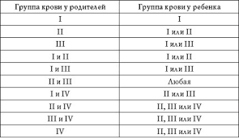
Дополнительная информация: группы крови клиента и претендентов на наследство
Клиент –IV группа | Претендент №1 – I группа | Претендент №2 – II группа
Жена – I группа | Претендент №3 – III группа | Претендент №4 – IV группа

Инструкция по выполнению работы «Лаборатория цитогенетической экспертизы»
Информация. Цитогенетический метод основан на изучение строения, формы и количества хромосом – кариотипа человека. У человека 46 хромосом, которые располагаются парами – гомологичными хромосомами, с одинаковыми формами и размерами. Таким образом, в кариотип человека представлен 23 парами гомологичных хромосом. У мужчин и женщин 22 пары хромосом одинаковые, их называют аутосомами. 23я пара хромосом отличается у мужчин – XY, у женщин – XX, их называют половые хромосомы.
Оборудование: карты кариотипа претендентов на наследство (4 карты).
Задача. Перед Вами 4 образца кариотипов человека. Определите пол, есть ли нарушения в кариотипе? Если встречаются нарушения, то в чем они наблюдаются? Объясните последствия этих нарушений. Выявите возможного претендента на наследства, аргументируйте свой ответ.
: Полезная информация Иногда, вместо 46 хромосом, в результате геномной мутации, в кариотипе человека происходит либо увеличение - трисомия, либо уменьшения количества хромосом – моносомия. Это происходит при нарушении образования половых клеток. Такие нарушения в кариотипе человека влекут за собой появление различных заболеваний (табл.1)
Таблица 1. Различные виды геномных мутаций человека
Синдром Шерешевского-Тернера (45 хромосом, половые хромосомы – ХО). Частота встречаемости заболевания 1:2500. Заболевание сопровождается характерными аномалиями физического развития, низкорослостью, кожными крыловидными складками на боковых поверхностях шеи, деформацией локтевых суставов и недоразвитием вторичных половых признаков. Впервые эта болезнь как наследственная была описана в 1925 г. Н. А. Шерешевским. | 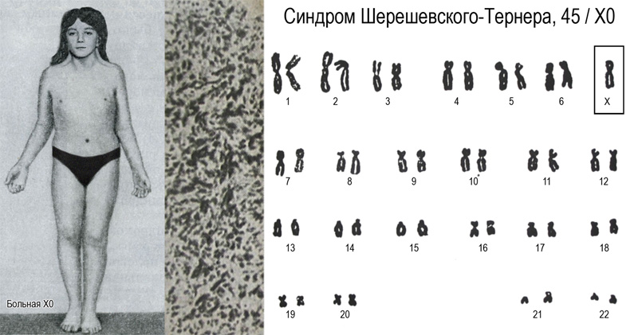
Синдром Клайнфельтера (47 хромосом, половые хромосомы – ХХУ). Частота встречаемости заболевания 1:1100. Для мужчин с синдромом Клайнфельтера характерны высокий рост, длинные конечности, бесплодие, повышенное выделение женских половых гормонов, склонность к ожирению. Лишняя Х хромосома обусловливает различные нарушения психики. Больные очень внушаемы, вялы, апатичны, безынициативны, у них часто отмечается умственная отсталость. Клиническая картина начинает проявляться у мальчиков в период полового созревания. Заболевание впервые описано в 1942 г. в работе Ф. Олбрайта и Г. Клайнфельтера. | 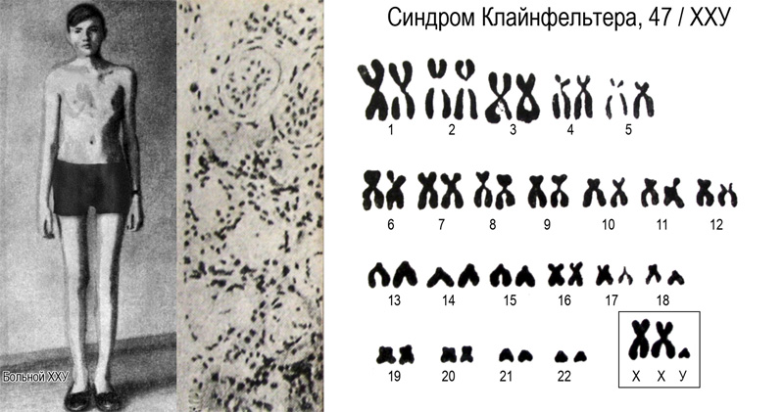
Синдром Дауна (трисомия по 21 паре хромосом, геном – 47 хромосом). Частота болезни Дауна среди новорожденных зависит от возраста матери (18 лет матери – 3:10000, 45 лет – 312:10000). При этой геномной патологии у человека 47 хромосом вместо нормальных 46, поскольку хромосомы 21-й пары, вместо нормальных двух, представлены тремя копиями (трисомия). Синдром получил название в честь английского врача Д. Дауна, впервые описавшего его в 1866 г. Слово «синдром» означает множественные патологии развития. Обычно синдрому Дауна сопутствуют следующие внешние признаки: «плоское лицо»; аномальное укорочение черепа, кожная складка на шее у новорожденных, монголоидный разрез глаз, открытый рот. Степень проявления задержки умственного и речевого развития зависит как от врождённых факторов, так и от занятий с ребёнком. | 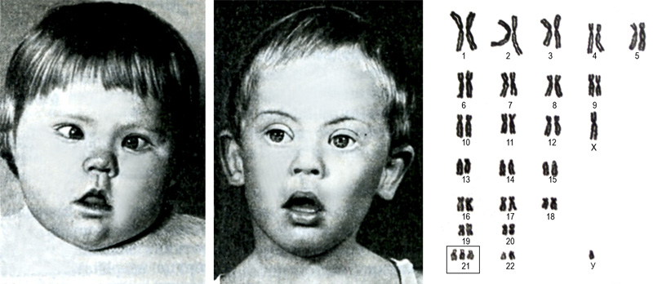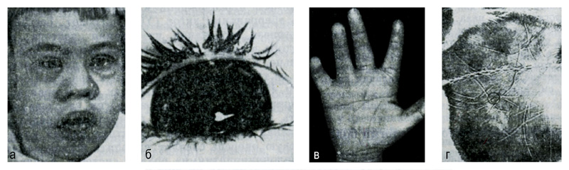

№3
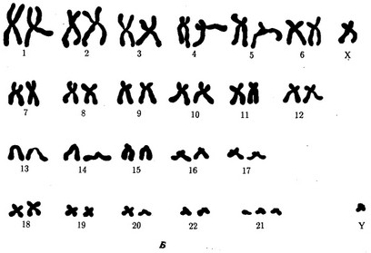
№1
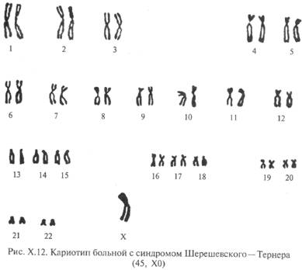
№2
№4
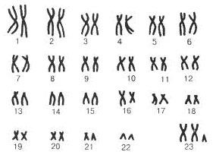

Инструкция по выполнению работы «Лаборатория генеалогической экспертизы»
Информация. Генеалогический метод исследования основан на составлении родословных. При этом используются специальная символика
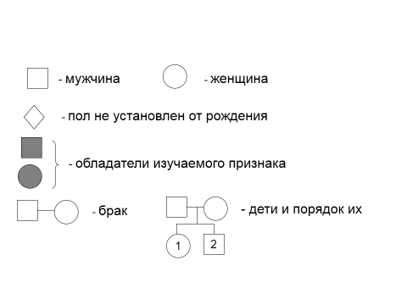
При составлении родословных учитывается как передается признак из поколения в поколение. Преобладающие (доминантные) признаки встречаются почти у всех представителей родословной во всех поколениях, преобладаемые (рецессивные) реже.
Задача: по заданной родословной заказчика определите характер наследования признаков. Выявите возможное родство претендентов на наследство с заказчиком
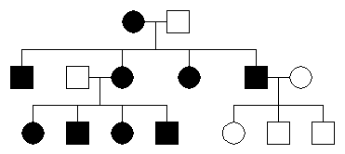

Протокол отчета работы
Группа___________________________________________________
Лаборатория_______________________________________________экспертизы
Следственный эксперимент | №1 | №2 | №3 | №4
Результат

Рапорт - отчет

Лаборатория ___________________________________________________экспертизы
Материал для экспертизы______________________________________________________
_____________________________________________________________________________
Ход проведения экспертизы:
- _______________________________________________________________________
- _______________________________________________________________________
- _______________________________________________________________________
- _______________________________________________________________________

Результат:
Подпись: эксперт №1
эксперт №2
эксперт №3
эксперт №4
эксперт №5
ЗАКЛЮЧЕНИЕ

Мы, учащиеся_______класса___________________________________школы, на уроке биологии____________(дата)____________года
провели расследование по заявлению господина_________________________
по________направлениям:
- Цитогенетическая экспертиза____________________________________________
- Биохимическая экспертиза_______________________________________________
- Генеалогическая экспертиза______________________________________________
по результатам лабораторных экспертиз, получили следующее:

№ претендента | Результат
1

2

3
4

Подпись:

Приложение «Дорожная карта»
